ФОТООТЧЁТ
по мероприятиям, посвящённым
300-летию Нижегородской губернии

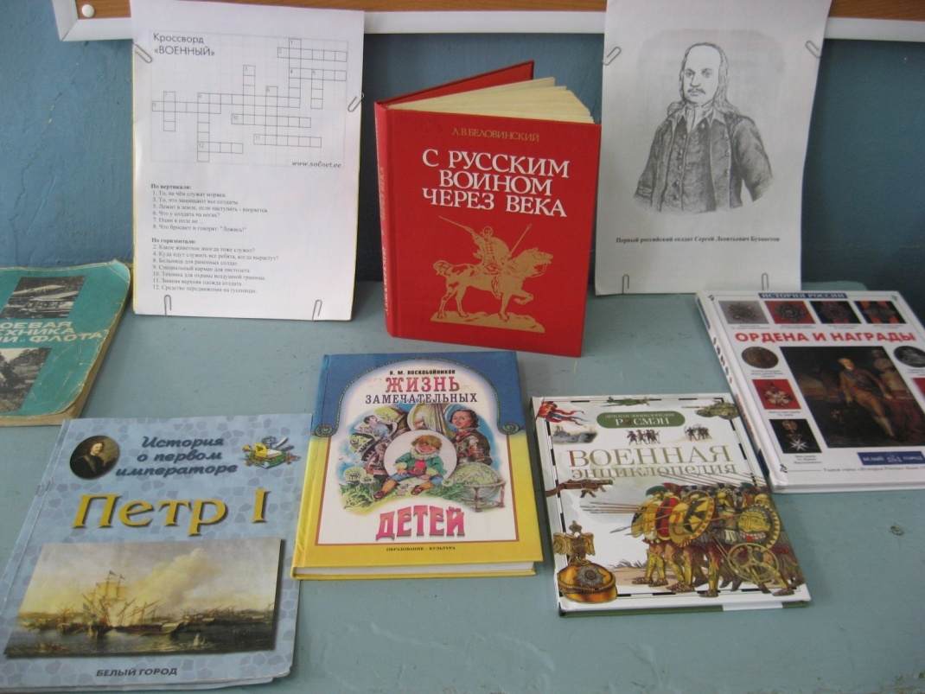

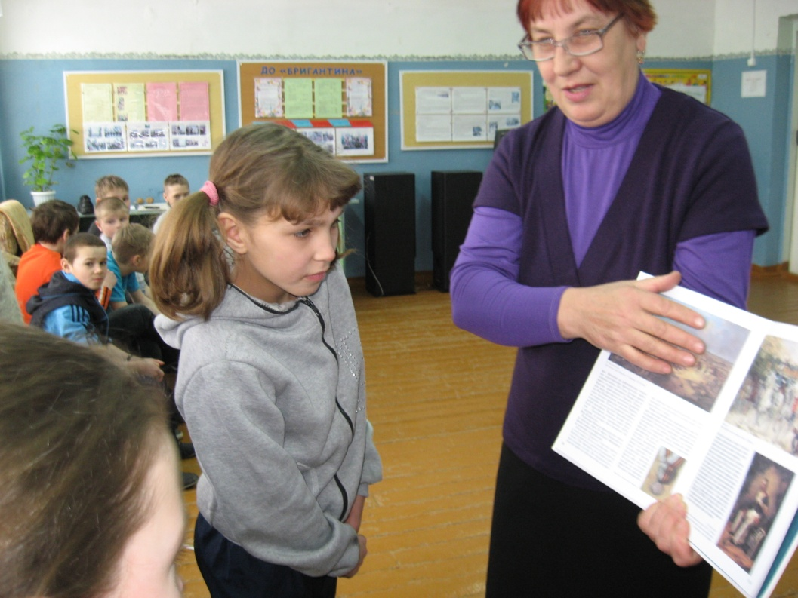

Сотрудничество с детской библиотекой.

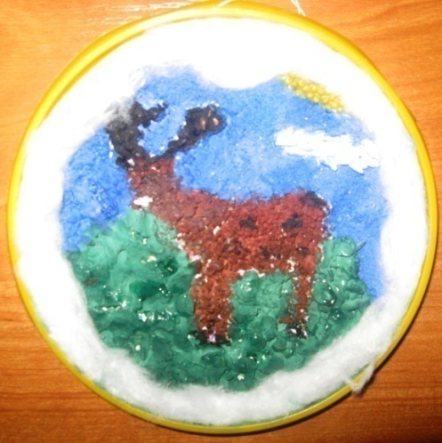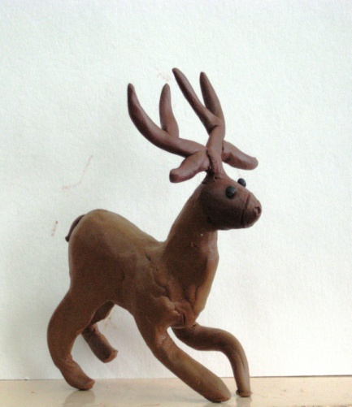

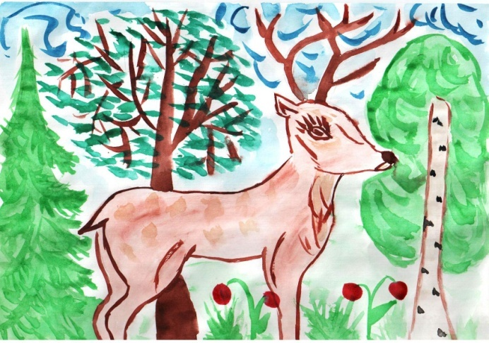
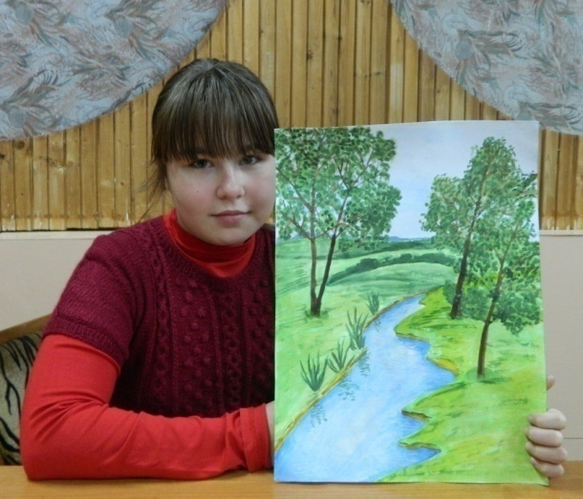
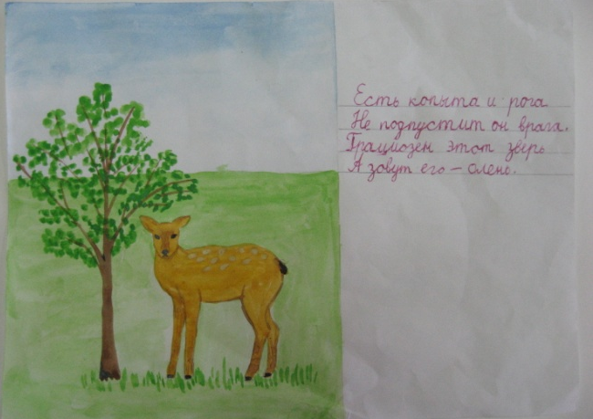
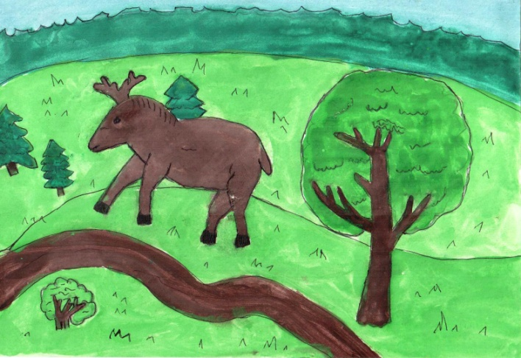

Я иду по знакомой тропинке,
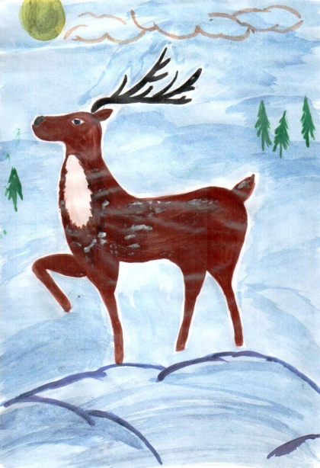
Ветерок нежно дует в лицо.
Здесь я знаю любую травинку,
Для меня здесь родное - всё.
Вот берёзка стоит – красавица,
Наклонилась при виде меня,
Вот воробышек рядом чирикает,
Пролетела сейчас стрекоза.
Ой, кузнечик зелёненький прыгает,
Прыг да прыг, ускакал под кусток.
А вон там, вдалеке, возле яблони,
На лугу там пасётся бычок.
Я иду по знакомой тропинке,
И улыбка не сходит с лица.
Этот край мой навеки любимый,
Здесь родилась и выросла я! Проняева Алсу
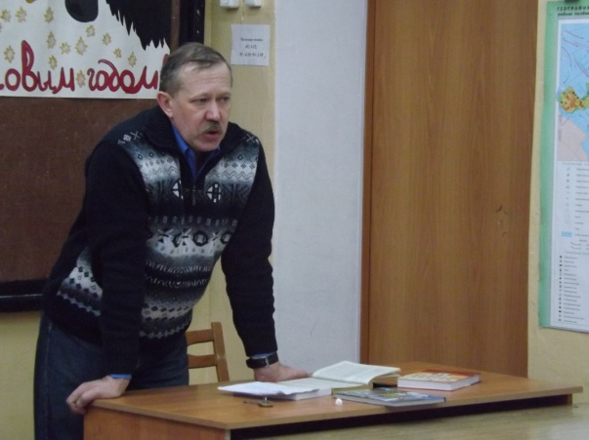
Классные часы и уроки.
